

РА С Ч Е Т Н О - Г Р А Ф И Ч Е С К А Я Р А Б О Т А

Алгоритмы работы со словарями
по дисциплине «Практикум по программированию»

Выполнил
Студент гр. 3530904/4 <подпись> Артеев Д.Д.

Руководитель <подпись> Павлов Е.А.

« » 2021

Содержание
Введение. Общая постановка задачи: 3
Основная часть работы 4
1. Описание алгоритма решения и используемых структур данных. 4
2. Анализ алгоритма 6
3. Описание спецификации программы 7
4. Описание программы (структура программы, форматы входных и выходных данных) 8
Заключение 9
Список использованных источников 10
Приложение. Текст программы 11
Тест план 25

Введение. Общая постановка задачи:
Тема: Алгоритм работы со словарями

- Для разрабатываемого словаря реализовать основные операции:
• INSERT (ключ, значение) – добавить запись с указанным ключом и значением
• SEARCH (ключ)- найти запись с указанным ключом
• DELETE (ключ)- удалить запись с указанным ключом
- Предусмотреть обработку и инициализацию исключительных ситуаций, связанных, например, с проверкой значения полей перед инициализацией и присваиванием.
- Программа должна быть написана в соответствии со стилем программирования: C++ Programming Style Guidelines (http://geosoft.no/development/cppstyle.html).
- Тесты должны учитывать как допустимые, так и не допустимые последовательности входных данных.

Вариант 1.1.1. Англо-русский словарь. Бинарное дерево поиска.

Разработать и реализовать алгоритм работы с англо-русским словарем, реализованным как бинарное дерево поиска. Узел бинарного дерева поиска должен содержать:
- Ключ – английское слово,

- Информационная часть – ссылка на список, содержащий переводы английского слова, отсортированные по алфавиту (переводов слова может быть несколько).

Основная часть работы
- Описание алгоритма решения и используемых структур данных.

Дерево – структура данных, представляющая собой древовидную структуру в виде набора связанных узлов.
Бинарное дерево — это конечное множество элементов, которое либо пусто, либо содержит элемент (корень), связанный с двумя различными бинарными деревьями, называемыми левым и правым поддеревьями. Каждый элемент бинарного дерева называется узлом. Связи между узлами дерева называются его ветвями.
Способ представления бинарного дерева:

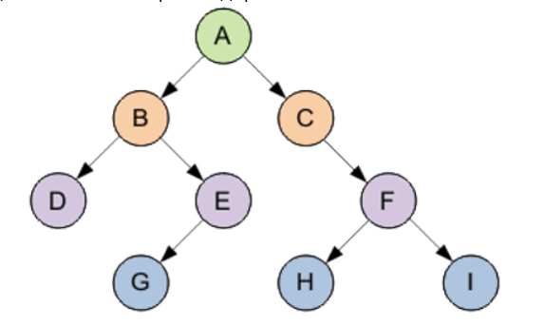
- A — корень дерева
- В — корень левого поддерева
- С — корень правого поддерева

Рассмотрим конкретную реализацию Бинарного дерева поиска:

BinarySearchTree() : root_(nullptr){} – конструктор бинарного дерева

~BinarySearchTree(); - деструктор

insert(const std::string& key, std::string* words, int n); - добавление нового слова в словарь

add(const std::string& key, const std::string& word); - добавление

search(const std::string& key) const; - поиск английского слова в словаре

contains_key(const std::string& key) const; - проверяем есть ли ключ или нет

delete_word(const std::string& key); удаление слова и всех переводов из словаря

save_file(); - сохранение

load_file(); - загрузка всех слов из файла

struct ListItem{..}; -структура односвязного списка

std::string data_; - данные

ListItem* next_; - указатель на следующий элемент

ListItem(..){}; - конструктор списка

struct Node{}; – структура узла дерева

std::string key_; - англ. слово

ListItem* words_; значение ключа, содержащееся в узле

int count_translate_; - кол-во перевода

Node* left_; - указатель на левое поддерево

Node* right_;- указатель на правое поддерево

Node(..){}; - конструктор узла

~Node(); - деструктор узла

Node* root_; - указатель на корень

ListItem* form_list(std::string* words, int& n); - формируем лист с переводами

delete_subtree(Node* node); - удаление поддерева

save_file(Node* node, std::ofstream& file); - сохранение

Node* find(const std::string& key) const; - нахождение узла

ListItem* add_word(ListItem* head, const std::string& word, bool& success); - добавление перевода в словарь

- Анализ алгоритма

В целом процедура поиска напоминает бинарный поиск. Поиск элемента в бинарном дереве поиска в среднем выполняется за время O (log n), а в худшем случае – за время O (n).

$$t=O(\log{n})$$

- Описание спецификации программы

При запуске программы из файла “words.txt” считываются английские слова с их переводами и количеством переводов. После чего мы можем выбрать один из пяти пунктов меню:
- Добавить слово в словарь

- Найти перевод слова

- Удалить слово

- Добавить перевод

- Выход
При неправильной загрузке “данных” в файле “log.txt” будет написано, как были считаны данные из файла, если присутствует ошибка в одном из параметров (англ. слово, кол-во переводов, перевод(-ы)), то в файле будет выведено в каком слове именно была допущена ошибка и что именно не удовлетворяет условию ввода.

- Описание программы (структура программы, форматы входных и выходных данных)

Вся представленная программа разделена на 3 файла:

- BinarySearchTree.h – объявление класса бинарное дерево поиска

- BinarySearchTree.cpp – реализация методов бинарного дерева поиска

- EngRusDictionary.cpp – реализация “меню”

- Util.hpp – объявление вспомогательных методов для настройки корректного ввода и записи

- Util.cpp – реализация вспомогательных методов для настройки корректного ввода и записи

Так же данному проекту необходимы файлы “words.txt” и “log.txt”.
Файл “words.txt” служит для считывания и записи новых слов, переводов и количества переводов. Файл “log.txt” служит для вывода, в случаи если из файла были считаны некорректно слова, то в файл “log.txt” выведется, в чём именно возникла проблема. В случае, если файл считался без проблем, то файл “log.txt” будет пустой.
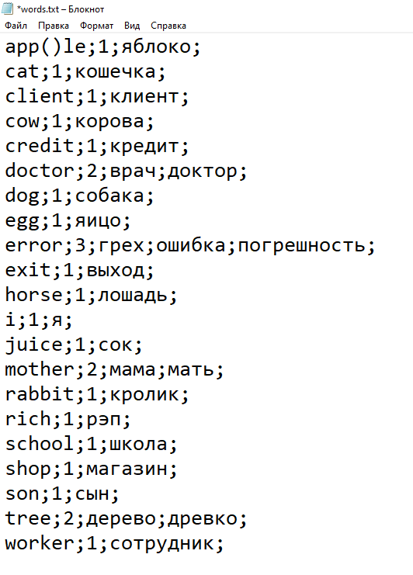

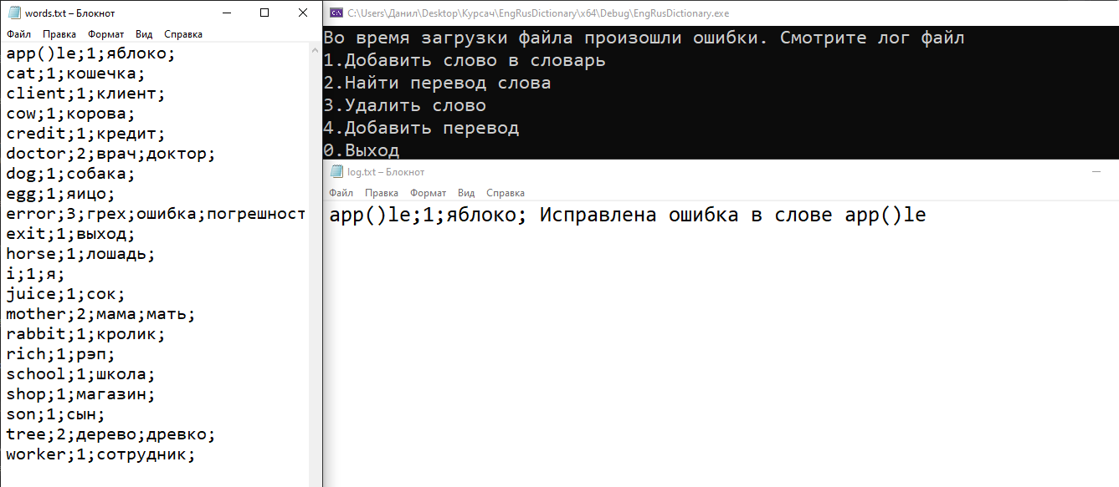

Заключение
В заключении стоит отметить, что Бинарное дерево поиска является подходящей структурой для создания англо-русского словаря, с точки зрения эффективности, структурой данных, которую мне удалось реализовать, применив знания, полученные на протяжении курса «Алгоритмы и структуры данных».

Список использованных источников
- Грокаем алгоритмы:/ Адитья Бхаргава.,2016.-288с.

Приложение. Текст программы

Список файлов принадлежащих проекту:

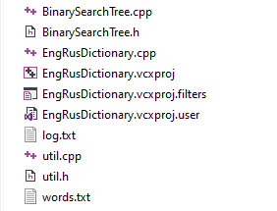

- BinarySearchTree.h
#pragma once
#include <iostream>
#include <string>
#include <fstream>
#include <sstream>
#include "util.h"

class BinarySearchTree
{
public:
BinarySearchTree() : root_(nullptr){}
~BinarySearchTree();

bool insert(const std::string& key, std::string* words, int n);
bool add(const std::string& key, const std::string& word);
void search(const std::string& key) const;
bool contains_key(const std::string& key) const;
bool delete_word(const std::string& key);
void save_file();
bool load_file();

private:
struct ListItem
{
std::string data_;
ListItem* next_;

ListItem(std::string data, ListItem* next = nullptr) : data_(data), next_(next){}
};

struct Node
{
std::string key_; ListItem* words_;
int count_translate_;
Node* left_;
Node* right_;

Node(std::string key, ListItem* words, int count_translate, Node* left = nullptr, Node* right = nullptr) :
key_(key), words_(words), count_translate_(count_translate), left_(left), right_(right)
{ }

~Node();
};

Node* root_;

ListItem* form_list(std::string* words, int& n);
void delete_subtree(Node* node);
void save_file(Node* node, std::ofstream& file);
Node* find(const std::string& key) const
ListItem* add_word(ListItem* head, const std::string& word, bool& success);
};

- BinarySearchTree.cpp
#include "BinarySearchTree.h"

BinarySearchTree::~BinarySearchTree()
{
delete_subtree(root_);
}

bool BinarySearchTree::insert(const std::string& key, std::string* words, int n)
{
Node* x = root_;
Node* y = nullptr;

while (x != nullptr)
{
y = x;

if (key.compare(x->key_) < 0)
x = x->left_;
else if (key.compare(x->key_) > 0)
x = x->right_;
else
return false;
}

BinarySearchTree::ListItem* items = form_list(words, n);

Node* p = new Node(key, items, n);
if (y == nullptr)
root_ = p;
else if (key < y->key_) {
y->left_ = p;
}
else {
y->right_ = p;
}

return true;
}

bool BinarySearchTree::add(const std::string& key, const std::string& word)
{
Node* x = find(key);
if (x == nullptr) {
insert(key, new std::string[]{ word }, 1);
}
else {
bool success;
x->words_ = add_word(x->words_, word, success);
if (!success)
return false;
x->count_translate_++;
}
return true;
}

void BinarySearchTree::search(const std::string& key) const
{
Node* x = find(key);

if (x != nullptr) {
BinarySearchTree::ListItem* p = x->words_;
while (p != nullptr)
{
std::cout << p->data_;
if (p->next_ != nullptr)
std::cout << ", ";
p = p->next_;
}
}
else {
std::cout << "Нет перевода для указанного слова";
}
std::cout << std::endl;
}

bool BinarySearchTree::contains_key(const std::string& key) const
{
return find(key) != nullptr;
}

bool BinarySearchTree::delete_word(const std::string& key)
{
Node* curr = root_;
Node* prev = nullptr;

while (curr != nullptr && curr->key_.compare(key) != 0) {
prev = curr;
if (key < curr->key_)
curr = curr->left_;
else
curr = curr->right_;
}

if (curr == nullptr) {
return false;
}

if (curr->left_ == NULL || curr->right_ == NULL) {

Node* newCurr;

if (curr->left_ == NULL)
newCurr = curr->right_;
else
newCurr = curr->left_;

if (prev == nullptr)
{
delete curr;
root_ = newCurr;
return true;
}

if (curr == prev->left_)
prev->left_ = newCurr;
else
prev->right_ = newCurr;

delete curr;
}

else {
Node* p = NULL;
Node* temp;

temp = curr->right_;
while (temp->left_ != NULL) {
p = temp;
temp = temp->left_;
}

if (p != nullptr)
p->left_ = temp->right_;
else
curr->right_ = temp->right_;

curr->key_ = temp->key_;
delete temp;
}
return true;
}

void BinarySearchTree::save_file()
{
std::ofstream file("words.txt");
save_file(root_, file);
file.close();
}

bool BinarySearchTree::load_file()
{
std::ifstream file("words.txt");
std::ofstream outfile("log.txt");
if (file.is_open()) {
std::string line;
while (getline(file, line))
{
std::stringstream stream(line);
std::string key;
std::getline(stream, key, ';');
key = str_tolower(key);
if (!check_eng_word(key)) {
outfile << line << " Ошибка в слове " << key << std::endl;
continue;
}
std::string rep_key = repair_eng_str(key);
if (rep_key != key) {
outfile << line << " Исправлена ошибка в слове " << key << std::endl;
key = rep_key;
}
std::string count;
std::getline(stream, count, ';');
std::stringstream stream2(count);
int n;
if (!(stream2 >> n) || n <= 0) {
outfile << line << " Ошибка в формате кол-ва переводов " << count << std::endl;
continue;
}

std::string* words = new std::string[n];
int i = 0;
std::string rus_word;
bool success = true;
while(getline(stream, rus_word, ';'))
{
if (i == n) {
outfile << line << " Ошибка в кол-ве переводов " << count << std::endl;
success = false;
delete[] words;
break;
}
rus_word = str_tolower(rus_word);
if (!check_rus_word(rus_word)) {
outfile << line << ". Ошибка в переводе " << rus_word << std::endl;
success = false;
delete[] words;
break;
}
std::string rep_rus_word = repair_rus_str(rus_word);
if (rep_rus_word != rus_word) {
outfile << line << " Исправлена ошибка в слове " << rus_word << std::endl;
rus_word = rep_rus_word;
}

words[i] = rus_word;
i++;
}

if (i != n) {
outfile << line << " Ошибка в кол-ве переводов " << count << std::endl;
success = false;
delete[] words;
}

if (success)
insert(key, words, n);
}
file.close();

long position = outfile.tellp();
outfile.close();

if (position != 0) {
std::cout << "Во время загрузки файла произошли ошибки. Смотрите лог файл" << std::endl;
}
return true;
}
return false;
}

BinarySearchTree::ListItem* BinarySearchTree::form_list(std::string* words, int& n)
{
BinarySearchTree::ListItem* head = new BinarySearchTree::ListItem(words[0]);
bool success;

for (size_t i = 1; i < n; i++)
{
head = add_word(head, words[i], success);
if (!success)
n--;
}

return head;
}

void BinarySearchTree::delete_subtree(Node* node)
{
if (node != nullptr) {
delete_subtree(node->left_);
delete_subtree(node->right_);
delete node;
}
}

void BinarySearchTree::save_file(Node* node, std::ofstream& file)
{
if (node != nullptr) {
save_file(node->left_, file);
file << node->key_ << ";" << node->count_translate_ << ";";
BinarySearchTree::ListItem* p = node->words_;
while (p != nullptr)
{
file << p->data_ << ";";
p = p->next_;
}
file << std::endl;
save_file(node->right_, file);
}
}

BinarySearchTree::Node* BinarySearchTree::find(const std::string& key) const
{
Node* x = root_;

while (x != nullptr && key.compare(x->key_) != 0)
{
if (key < x->key_)
x = x->left_;
else
x = x->right_;
}

return x;
}

BinarySearchTree::ListItem* BinarySearchTree::add_word(ListItem* head, const std::string& word, bool& success)
{
success = true;

if (word.compare(head->data_) < 0) {
head = new BinarySearchTree::ListItem(word, head);
}
else {
BinarySearchTree::ListItem* p = head;
BinarySearchTree::ListItem* pred = head;
while (p != nullptr && p->data_.compare(word) < 0)
{
pred = p;
p = p->next_;
}
if (p != nullptr && p->data_.compare(word) == 0)
{
success = false;
return head;
}

pred->next_ = new BinarySearchTree::ListItem(word, pred->next_);
}
return head;
}

BinarySearchTree::Node::~Node()
{
if (words_) {
BinarySearchTree::ListItem* p = words_;
BinarySearchTree::ListItem* t;
while (p != nullptr)
{
t = p->next_;
delete p;
p = t;
}
}
}

- EngRusDictionary.cpp

#include <iostream>
#include <Windows.h>
#include "BinarySearchTree.h"
#include "util.h"
#include <string>

std::string input_eng_word(bool& success) {
std::string eng_word;

std::cout << "Введите английское слово: ";
std::cin >> eng_word;
eng_word = str_tolower(eng_word);

if (check_eng_word(eng_word)) {
std::string rep_eng_word = repair_eng_str(eng_word);
if (eng_word != rep_eng_word) {
std::cout << "Ваше слово было исправлено на: " << rep_eng_word << std::endl;
eng_word = rep_eng_word;
}
success = true;
}
else {
success = false;
}
return eng_word;
}

std::string input_rus_word(bool& success) {
std::string rus_word;

std::cout << "Введите перевод: ";
std::cin >> rus_word;
rus_word = str_tolower(rus_word);

if (check_rus_word(rus_word)) {
std::string rep_rus_word = repair_rus_str(rus_word);
if (rus_word != rep_rus_word) {
std::cout << "Ваше слово было исправлено на: " << rep_rus_word << std::endl;
rus_word = rep_rus_word;
}
success = true;
}
else {
success = false;
}
return rus_word;
}

int input_int() {

bool success;
std::string s;

do
{
std::getline(std::cin, s);

if (!check_digit(s)) {
success = false;
std::cout << "Неверный ввод. Повторите: ";
}
else {
success = true;
}
}
while (!success);

return stoi(s);
}

int main()
{
SetConsoleCP(1251);
SetConsoleOutputCP(1251);

BinarySearchTree tree;
if (!tree.load_file()) {
std::cout << "Файл 'words.txt' не был загружен." << std::endl;
}

std::string eng_word;
bool success;
int choose;
do
{
std::cout << "1.Добавить слово в словарь" << std::endl;
std::cout << "2.Найти перевод слова" << std::endl;
std::cout << "3.Удалить слово" << std::endl;
std::cout << "4.Добавить перевод" << std::endl;
std::cout << "0.Выход" << std::endl;

choose = input_int();

if (choose == 1) {
eng_word = input_eng_word(success);

if (success) {
if (tree.contains_key(eng_word)) {
std::cout << "Такое слово уже есть!" << std::endl;
continue;
}

int n;
std::cout << "Введите кол-во переводов: ";
std::cin >> n;

std::string* words = new std::string[n];
for (size_t i = 0; i < n; i++)
{
std::string rus_word = input_rus_word(success);
if (!success) {
std::cout << "В русском слове содержатся недопустимые символы. Повторите ввод!" << std::endl;
i--;
}
else {
words[i] = rus_word;
}
}

bool res = tree.insert(eng_word, words, n);
if (res) {
std::cout << "Слово успешно добавлено" << std::endl;
tree.save_file();
}
else
{
std::cout << "Такое слово уже есть!" << std::endl;
}
std::cin.ignore();
}
else {
std::cout << "В слове содержатся недопустимые символы" << std::endl;
}
}
else if (choose == 2) {
eng_word = input_eng_word(success);

if (success) {
tree.search(eng_word);
}
else {
std::cout << "В слове содержатся недопустимые символы" << std::endl;
}
std::cin.ignore();
}
else if (choose == 3) {
eng_word = input_eng_word(success);

if (success) {
bool res = tree.delete_word(eng_word);
if (res)
{
std::cout << "Слово успешно удалено" << std::endl;
tree.save_file();
}
else
std::cout << "Нет такого слова" << std::endl;
}
else {
std::cout << "В слове содержатся недопустимые символы" << std::endl;
}
std::cin.ignore();
}
else if (choose == 4) {
eng_word = input_eng_word(success);

if (success) {
std::string rus_word = input_rus_word(success);

if (success) {
bool res = tree.add(eng_word, rus_word);
if (res)
{
std::cout << "Слово успешно добавлено" << std::endl;
tree.save_file();
}
else
{
std::cout << "Такой перевод уже есть" << std::endl;
}
}
else {
std::cout << "В слове содержатся недопустимые символы" << std::endl;
}
}
else {
std::cout << "В слове содержатся недопустимые символы" << std::endl;
}
std::cin.ignore();
}
else {

if(choose!=0)
std::cout << "Некорректный пункт меню" << std::endl;
}
}
while (choose != 0);
}

- Util.h

#pragma once
#include <iostream>
#include <string>

std::string str_tolower(std::string s);
bool check_eng_word(const std::string& word);
bool check_rus_word(const std::string& word);
std::string repair_eng_str(std::string s);
std::string repair_rus_str(std::string s);
bool check_digit(std::string s);

- Utils.cpp

#include "util.h"

std::string str_tolower(std::string s)
{
for (int i = 0; i < s.length(); i++)
{
if (s[i] >= 'A' && s[i] <= 'Z') {
s[i] = tolower(s[i]);
}
else if (s[i] >= 'А' && s[i] <= 'Я') {
s[i] = 'а' + (s[i] - 'А');
}
}
return s;
}

bool check_eng_word(const std::string& word)
{
bool contains_eng_letter = false;
for (int i = 0; i < word.length(); i++)
{
if (word[i] >= 'а' && word[i] <= 'я') {
return false;
}
if (word[i] >= 'a' && word[i] <= 'z') {
contains_eng_letter = true;
}
}
return contains_eng_letter;
}

bool check_rus_word(const std::string& word)
{
bool contains_rus_letter = false;

for (int i = 0; i < word.length(); i++)
{
if (word[i] >= 'a' && word[i] <= 'z') {
return false;
}
if (word[i] >= 'а' && word[i] <= 'я') {
contains_rus_letter = true;
}
}
return true;
}

std::string repair_eng_str(std::string s)
{
for (int i = 0; i < s.length(); i++)
{
if ((s[i] < 'a' || s[i] > 'z') && s[i] != '-' && s[i] != '\'') {
s.erase(i, 1);
i--;
}
}

return s;
}

std::string repair_rus_str(std::string s)
{
for (int i = 0; i < s.length(); i++)
{
if ((s[i] < 'а' || s[i] > 'я') && s[i] != '-' && s[i] != '\'') {
s.erase(i, 1);
i--;
}
}

return s;
}

bool check_digit(std::string s) {
int start = 0;
while (s[start] == ' ')
s.erase(0, 1);
while (s[s.length() - 1] == ' ')
s.erase(s.length() - 1, 1);
if (s[0] == '-')
start = 1;

for (int i = start; i < s.length(); i++)
{
if (!isdigit(s[i])) {
return false;
}
}
return true;
}

Тест план
